Описание объекта закупки
на поставку канцелярских товаров для нужд ГУ МЧС России по РС(Я)

№ п/п | Наименование товара и/или наименование характеристики товара | Значение характеристики | Единица измерения значения характеристики (согласно ОКЕИ) | Количество товара | КТРУ/ ОКПД 2 | Обоснование включения дополнительной информации в сведения о товаре, работе, услуге
1 | Фотобумага для офисной техники |  | Упаковка | 10 | 20.59.11.130-00000002
1.1 | Формат листа | А4
1.2 | Количество листов в упаковке | ≥ 50 и < 100
1.3 | Масса бумаги площадью 1м2 , г | ≥ 200 и < 250
1.4 | Тип фотобумаги | Матовая
2 | Рамки для фотографий |  | шт. | 22 | 25.99.24.120
2.1 | Размер рамки | А4
2.2 | Цвет багета | Орех
2.3 | Материал багета | дерево
2.4 | Стекло под размер рамки | наличие
3 | Рамки для фотографий |  | шт. | 22 | 25.99.24.120
3.1 | Размер рамки | А4
3.2 | Цвет багета | Красное дерево
3.3 | Материал багета | дерево
3.4 | Стекло под размер рамки | наличие
4 | Папка картонная |  | шт. | 20 | 17.23.13.193-00000002
4.1 | Плотность картона, г/м2 | ≥ 380 и < 440
4.2 | Тип | Папка-обложка без скоросшивателя
4.3 | Формат | А4
4.4 | Надпись на обложке «Поздравляем» | соответствие
5 | Папка картонная |  | шт. | 10 | 17.23.13.193-00000002
5.1 | Плотность картона, г/м2 | ≥ 380 и < 440
5.2 | Тип | Папка-обложка без скоросшивателя
5.3 | Формат | А4
5.4 | Надпись на обложке  «С Юбилеем» | соответствие

Спецификации, планы, чертежи, эскизы, фотографии, результаты работы, тестирования, требования, в том числе в отношении проведения испытаний, методов испытаний, упаковки в соответствии с требованиями Гражданского кодекса РФ, маркировки, этикеток, подтверждения соответствия, процессов и методов производства в соответствии с требованиями технических регламентов, документов, разрабатываемых и применяемых в национальной системе стандартизации, технических условий, а также в отношении условных обозначений и терминологии:
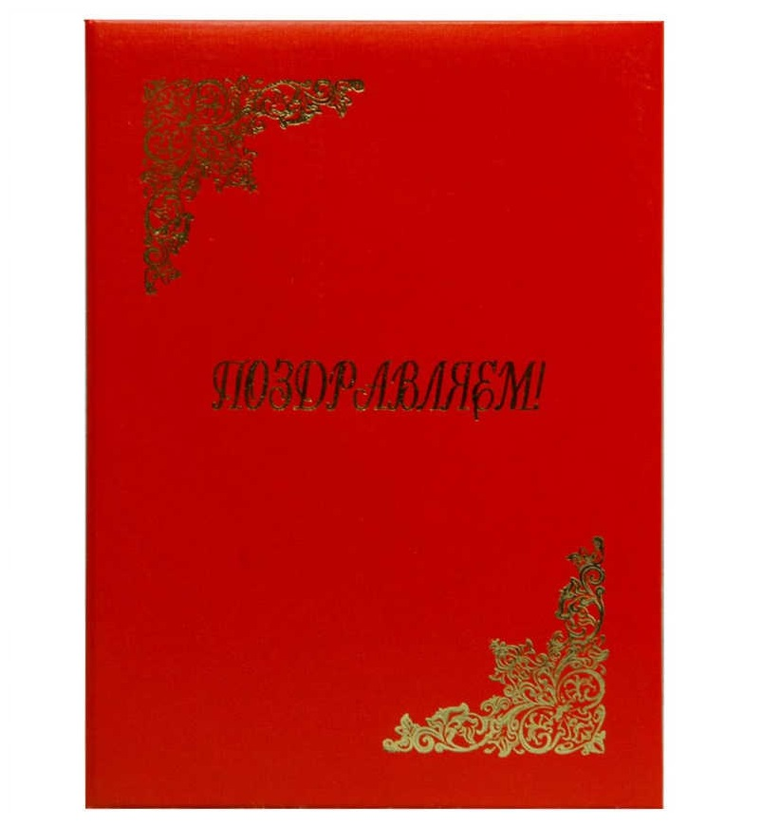

Поставка силами поставщика.
С момента заключения контракта по «30» июля 2026 г.

Старший инспектор УКВРиПО ГУ МЧС России по РС(Я)
капитан внутренней службы Н.И. Макарова

